PE binnen het herzien Diplomastelsel Burgerzaken

Voorstel voor Permanente Educatie, na afloop van de geldigheidstermijn van drie jaar voor behaalde modulecertificaten en diploma’s voor de acht diplomalijnen in het herziene Diplomastelsel Burgerzaken

NVVB, Zoetermeer
28 februari 2021

Inhoudsopgave

1. Aanleiding 3
2. Certificaten en diploma’s 3
2.1 Huidige situatie 3
2.2 Conclusies 4
2.3 Bemerkingen 5
3. Permanent educatie (PE) 5
3.1 Hoe doen anderen het? 6
3.2 Hercertificering binnen het Diplomastelsel Burgerzaken 7
3.3 Hoe omgaan met ‘grandfathers’ en verlopen diploma’s 9
3.4 Uitzonderingen 9
4. Samengevat 9

Aanleiding

Er bestaat duidelijkheid over de geldigheid van certificaten (drie jaar) maar er is onvoldoende duidelijkheid over de geldigheid van diploma’s in het huidige Diplomastelsel Burgerzaken (geldig vanaf 1 september 2016 tot 1 september 2021). Het herziene Diplomastelsel Burgerzaken is aanleiding om hierin meer transparantie te creëren en tegelijk duidelijkheid te verschaffen inzake PE (Permanente Educatie).

Deze notitie beschrijft de huidige situatie, geeft weer hoe anderen omgaan met hercertificering, diplomering en PE en komt met een voorstel hiervoor dat voorgelegd kan worden aan de Examencommissie.

Certificaten en diploma’s

2.1 Huidige situatie
Een certificaat wordt verstrekt na het behalen van een module-examen. Een certificaat is een gewaarmerkt papieren bewijs van het behalen van een module-examen. Een behaald module-examen wordt geregistreerd in een systeem van de NVVB.

Uit documenten uit 2015 over certificaten hebben we de volgende informatie overgenomen:
‘Alle certificaten die behaald zijn/worden binnen het Diplomastelsel NBP of het Diplomastelsel Burgerzaken, behouden gedurende een termijn van drie jaar hun waarde. Binnen drie jaar na het behalen van het certificaat moet een examen opnieuw worden behaald.

De geldigheid van een periode van drie jaar voor de certificaten heeft te maken met de frequentie waarbinnen wetten, processen, procedures en systemen veranderen, de breedte waarbinnen dit plaatsvindt en het maatschappelijke belang van het op de hoogte zijn van de laatste ontwikkelingen.

Sneller dan drie jaar legt een te grote druk op de medewerkers Burgerzaken en de organisatie binnen gemeenten. Langzamer (bijvoorbeeld vijf jaar) zet de houdbaarheid van de kennis ten aanzien van actualiteiten teveel onder druk’.

In het examenreglement van de PublieksAcademie staat niets concreets over de geldigheid van certificaten of diploma’s! Indirect is er wel iets uit op te maken. Van ‘Examencyclus’ is een definitie opgenomen. Hierover staat: ‘De periode van drie jaar na het behalen van het eerste certificaat om alle modules te behalen die tezamen een NVVB-diploma vormen’.

Verder staat er over de Examencyclus: ‘Artikel 8.3 – Examencyclus 1. De examenkandidaat heeft vanaf de datum van het behalen van het eerste certificaat een periode van drie jaar om alle modules te behalen die tezamen een NVVB-diploma vormen’.

In artikel 8.3 staat dus dat een diploma binnen drie jaar behaald moet zijn. Vermoedelijk wordt hiermee bedoeld dat dan het eerste behaalde certificaat uit de driejaars-periode verloopt. Met als gevolg dat dan geen diploma kan worden gegeven. Hieruit valt op te maken dat als je op enig moment over alle geldige certificaten van een (oude) diplomalijn beschikt, de kandidaat een diploma krijgt. Dat diploma blijkt vervolgens oneindig geldig te zijn (zie hierna).

Op de website van de Publieksacademie staat nog de volgende tekst (bij ‘Uitleg modules en puntentelling’; goed verstopt): ‘Een diploma dient binnen drie jaar te worden behaald met de daarvoor benodigde modules/certificaten. Een certificaat of bewijs van deelname blijft drie jaar geldig. Een eenmaal behaald diploma blijft altijd geldig. De waarde van het diploma wordt bepaald door de actualiteit van de certificaten die ten grondslag liggen aan het diploma.’

Met een ‘Bewijs van deelname’ wordt waarschijnlijk de deelname (zonder examen te doen) aan een V2-training bedoeld, nodig voor het verkrijgen van het diploma ‘Persoonsinformatie management’, ‘Identiteitsmanagement’ of ‘Burgerzaken algemeen’. In het herziene Diplomastelsel Burgerzaken komen dergelijke modules (zonder examen) niet meer voor en kan het ‘Bewijs van deelname’ vervallen.

De laatste zin over de geldigheid van een diploma is vaag: ‘De waarde van het diploma wordt bepaald door de actualiteit van de certificaten die ten grondslag liggen aan het diploma’. De formulering is waarschijnlijk bedoeld om aan te geven dat als de certificaten in de tijd (drie jaar) verlopen, het diploma dan steeds minder waard wordt. Een best slimme formulering. Als alle certificaten verlopen zijn (driejaarstermijn overschreden) is het diploma dus niets meer waard. Maar dat is in tegenspraak met: ‘Een eenmaal behaald diploma blijft altijd geldig’. Deze situatie is niet transparant en door de invoering van het herziene Diplomastelsel Burgerzaken niet meer houdbaar.

2.2 Conclusies

Er bestaat een duidelijke definitie van wat een certificaat is en wat de geldigheid ervan is (drie jaar). Deze geldigheidsperiode is onderbouwd en transparant.

Er is redelijk duidelijk bepaald wat een diploma is (alle modules van de diplomalijn zijn behaald en leiden vervolgens tot het diploma). De geldigheid lijkt duidelijk gedefinieerd te zijn (oneindig), maar de tekst ‘De waarde van het diploma wordt bepaald door de actualiteit van de certificaten die ten grondslag liggen aan het diploma’ haalt dit onderuit.

In het examenreglement zouden certificaat, bewijs van deelname en diploma eenduidig en concreet moeten zijn gedefinieerd wat nu niet het geval is.

Ook op de website van de PublieksAcademie zou meer duidelijkheid moeten zijn over wat een certificaat, bewijs van deelname en een diploma is, en wat de geldigheid ervan is.

2.3 Bemerkingen

Het is gebruikelijk en motiverend om een behaalde bekwaamheid te belonen met een waardepapier dat een civiele werking heeft. Voorwaarde is dat het waardepapier ook een echte waarde moet vertegenwoordigen binnen de omgeving waarvoor de civiele werking van toepassing is. In ons geval zorgt daar het Diplomastelsel Burgerzaken voor waarbij de onafhankelijke NLQF-inschaling waarde toevoegt qua niveau (NLQF-4 en -6) en sprake is van een branchestandaard (naast NLQF ook opname in het RIO-scholingsregister (Registratie Instellingen en Opleidingen) van OCW/UWV/DUO).

Het huidige systeem van certificaten voor behaalde modules met een looptijd van drie jaar lijkt passend te zijn evenals de onderbouwing waarom het drie jaar geldig is. En in de praktijk blijkt ook dat een periode van drie jaar voldoende is om alle modules te behalen die nodig zijn voor een diploma binnen een van de acht diplomalijnen. De vier basis-diplomalijnen zijn formeel ingeschaald door het NCP NLQF. De inschaling voor de vier diplomalijnen op specialistniveau loopt momenteel; de inschalingsaanvragen zijn ingediend bij het NCP NLQF.

Het huidige systeem van diplomatoekenning als een optelsom van een aantal modules binnen een diplomalijn is nodig voor de NCP-NLQF-inschaling. Dan is immers sprake van een zogenoemde ‘Kwalificatie’.

Het behalen van een diplomalijn-diploma is een echt waardepapier omdat daar een aantoonbare erkenning van beroepsbekwaamheid vanuit gaat en er ook veel voor gedaan dient te worden om het te behalen.

Permanent educatie (PE)

In plaats van een diploma tijdloos te maken is het beter om via een vorm van permanente educatie (PE) tot een andere oplossing te komen mede in relatie tot de driejaarstermijn voor behaalde modules. De vraag is dan hoe de aantoonbare bekwaamheid duurzaam kan worden geborgd; dus hoe kan de PE ingericht worden? Hierbij speelt een rol dat er binnen het Diplomastelsel Burgerzaken niet alleen sprake is van Diplomalijnen met modulecertificaten en diploma’s. Modules kunnen namelijk ook los gevolgd worden en certificaten los behaald worden. Dit is ook de bedoeling van het Diplomastelsel vanwege de grote verschillen die qua rollen, taken en functies bestaan binnen gemeenten. Op basis van losse modules kan ook aan bekwaamheden worden gewerkt. Deze hoeven niet altijd omgezet te worden in een diploma. Een set van certificaten geeft ook een bekwaamheid weer.

Module-certificaten blijven drie jaar geldig en vervallen dan. Ook binnen een flexibele omgeving op basis van los behaalde modules is het nodig om op moduleniveau bekwaamheid aantoonbaar te houden.

De wijze van PE binnen het huidige diplomastelsel betreft eigenlijk uitsluitend het om de drie jaar opnieuw behalen van een module. In de praktijk blijkt dat verschillende medewerkers Burgerzaken nu daarmee bezig zijn.

De tijd dat PE wordt behaald door het volgen van trainingen en congressen begint achter ons te geraken, vanwege slechts de aanwezigheidsregistratie die niets zegt over bekwaamheid. Meer en meer moeten kennis en/of vaardigheden op basis van PE ook via een examenomgeving objectief aantoonbaar worden gemaakt. Verschillende PE-systemen gaan nu al uit van examinering zoals voor vastgoed, beleggingen en financiële dienstverlening.

3.1 Hoe doen anderen het?

Wordt gekeken naar andere beroepsgroepen dan is een vergelijkbaar certificeringstraject met een of meer modules, een diplomalijn met een diplomamodule en een hercertificeringstraject niet ongebruikelijk. Na het behalen van het initiële diploma gaat dan een hercertificerings-periode in. Deze kan variëren van één jaar (beleggingsadviseur (ESMA: European Securities and Markets Authority) tot wel tien jaar (VCA: VeiligheidsCertificaat Aannemers).

Als wordt gekeken naar bijvoorbeeld financieel adviseurs die ook veel met op kennis gebaseerde advisering en klantcontacten te maken hebben (denk aan het Wft-stelsel; zie de afbeelding hieronder) dan beoordelen ze op een vergelijkbare wijze (toetsen met gesloten vragen, zelfs voor de adviesvaardigheden). Het Wft-stelsel kent een hercertificeringsperiode van drie jaar, terwijl een module-certificaat in dat stelsel oneindig geldig is!

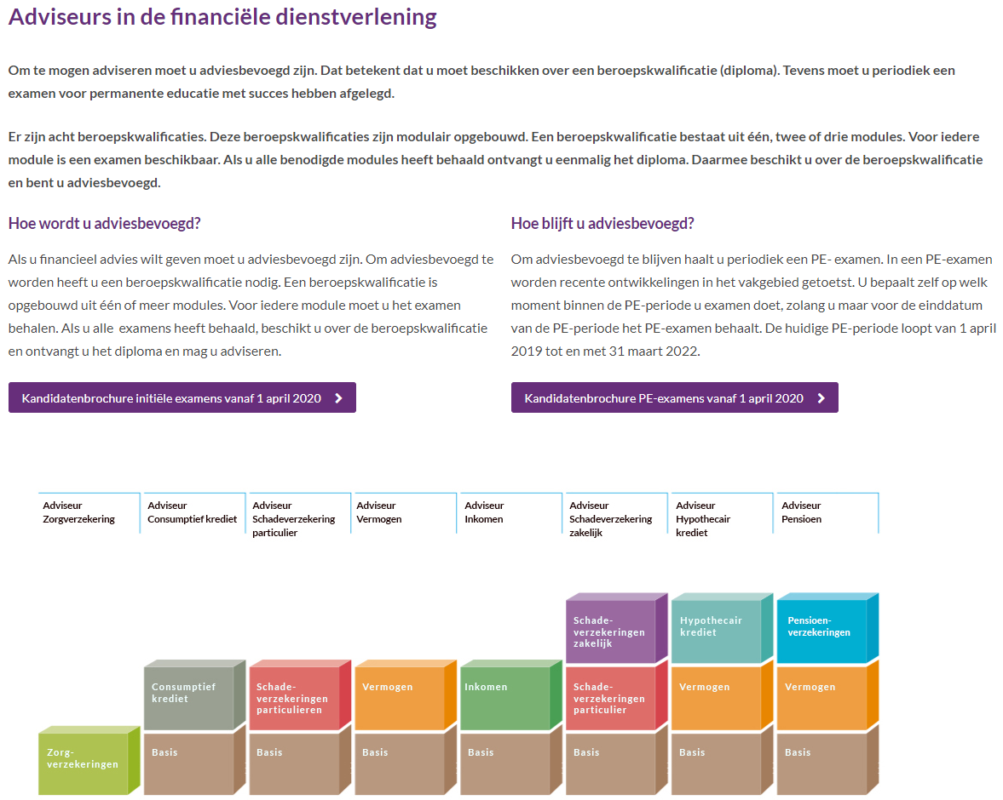
Voor de hercertificering maakt het Wft-stelsel gebruik van driejaarlijkse perioden. Nadat een kandidaat op enig moment alle relevante modules voor een beroepskwalificatie (= diploma zoals wij dat kennen voor een diplomalijn) heeft behaald, is hij ‘adviesbevoegd’ én wordt voor de hercertificering gekeken in welke driejaarlijkse hercertificeringsperiode dat valt.

Voorbeeld (iets aangepast voor de duidelijkheid) van een kandidaat die op 1 mei 2018 zijn diploma Adviseur Hypothecair krediet heeft behaald.

‘U heeft uw diploma Adviseur Hypothecair krediet in de PE-periode 1 april 2016 tot 1 april 2019 behaald. U bent bevoegd tot en met de PE-periode 1 april 2019 tot 1 april 2022. Het is wel zaak om vóór 1 april 2022 uw PE-examen te behalen. Anders bent u na 1 april 2022 niet meer adviesbevoegd.

De vorige PE-periode liep van 1 april 2016 tot en met 31 maart 2019;
De huidige PE- periode loopt van 1 april 2019 tot en met 31 maart 2022;
De volgende PE-periode loopt van 1 april 2022 tot en met 31 maart 2025.

U bent adviesbevoegd tijdens de PE-periode waarin u het diploma hebt behaald en tijdens de PE-periode die daarop volgt’.

Iemand die per 1 april 2016 adviesbevoegd is geworden hoeft zijn PE pas per 31 maart 2022 opnieuw te behalen. Dat is een periode van zes jaar! Daarna geldt wel een hercertificeringsperiode van drie jaar.

Het Wft-PE-examen bestaat uit een overall examen over alle modules van de betreffende adviesbevoegdheid met een beperkte set van toetstermen.

Daarnaast kent het Wft-stelsel nog het zogenaamde ‘Bijzondere Examen’ voor degene die hun PE hebben laten verlopen om hun adviesbevoegdheid te herstellen. Op het eerste gezicht lijkt dit inhoudelijk identiek te zijn aan het PE-examen, maar wel uitgebreid met generieke vaardigheden en competenties.

3.2 Hercertificering binnen het Diplomastelsel Burgerzaken

Voor ons geldt dat een kandidaat zijn diploma behaalt als alle relevante modulecertificaten zijn behaald en dat binnen een periode van drie jaar, omdat anders een modulecertificaat verloopt. Hier beschikken wij dus over een tijdklem. Het WFT-stelsel kent dat niet (oneindige geldigheid van een module-certificaat). Wij zouden ervoor kunnen kiezen dat op het diplomamoment de hercertificeringsperiode van drie jaar in gaat. Ook dan geldt dat voor de eerste behaalde module geldt dat het zes jaar kan duren voordat die module weer aan de orde is. Bij het Wft-stelsel kan dat bij wijze van spreken wel twaalf jaar zijn.

Voor het hercertificeringsexamen bestaan twee hoofdopties:
- De eerste optie betreft het binnen drie jaar steeds opnieuw examen laten doen voor alle modules. Dit vergt een minder grote studie-inspanning dan voor de initiële examens omdat we ervan uitgaan dat een medewerker Burgerzaken zijn vak bijhoudt. De eerlijk biedt te zeggen dat dit toch wel een grote studie-inspanning van de medewerker zal vergen.
- De tweede optie betreft een samenvattend overall-examen over de belangrijkste toetstermen en vooral gericht op actualisatie. Het vaardigheidsexamen V1: Dienstverlening, V2: Zelfontwikkeling en S0: Vaardigheden Specialist Burgerzaken behoren hier niet toe.

Voor beide opties geldt dat ervan wordt uitgegaan dat de NVVB de examens jaarlijks actualiseert zodat aangeboden examens actueel zijn. Er hoeven dan geen aparte toetsplannen en vragen te worden ontwikkeld voor de hercertificeringsexamens. Voor optie 2 geldt wel dat er een apart examen wordt samengesteld op basis van de belangrijkste toetstermen. Dit is een eenmalige exercitie. Het resultaat wordt echter niet openbaar gemaakt, omdat voor hercertificering geldt dat de gehele leerstof van toepassing moet blijven. Wel wordt gemeld dat het om de belangrijkste toetstermen en actualisatie gaat.

Actualisatie is bij de eerste optie vanzelfsprekend aan de orde, vanwege de jaarlijkse actualisatie van de toetstermen. Optie twee is vergelijkbaar met de Wft-hercertificering. Als de kandidaat ervoor kiest om aan het einde van het derde jaar examen te doen, is ook sprake van een actueel examen, maar voorgaande actualisaties worden niet bevraagd. Deze zijn immers niet meer aan de orde.

Gelet op het aantal modules van een diplomalijn wordt een overall-examen omvangrijk met bijvoorbeeld wel 120 tot 180 gesloten vragen over bijvoorbeeld zes tot acht modules. Om te voorkomen dat bij wijze van spreken alle examens tot in de laatste week van de driejaarsperiode worden uitgesteld (en er de kans bestaat dat iets mis gaat en de driejaarsperiode wordt overschreden), is het mogelijk om in het laatste half jaar van de driejaarsperiode al examen te doen, waarbij de nieuwe driejaarstermijn ingaat op het einde van de lopende driejaarsperiode.

Optie 1 meet de aanwezige kennis beter en vollediger dan optie 2, maar bij optie 1 blijft het moduledenken sterk overeind, terwijl bij optie 2 meer recht wordt gedaan aan het karakter van de hele diplomalijn. Dit laatste heeft de voorkeur van enkele geraadpleegde deskundigen en de NVVB.

Voor de specialistlijnen is het voorstel dat naast een overall-theorie-examen ook een overall-praktijkexamen moet worden afgelegd over alle modules uit de specialist diplomalijn heen.

Om te voorkomen dat een kandidaat een omvangrijk PE-examen moet doen in het laatste halfjaar van de driejaarstermijn is nagedacht over het in bijvoorbeeld drie delen behalen van het PE-examen (elke keer 1/3-deel behalen). Gelet op de mogelijke flexibiliteit is dit een organisatorisch en financieel onhaalbare optie.

Dit betekent dat wordt gekozen voor optie 2 zonder een opsplitsing in delen.

3.3 Hoe omgaan met ‘grandfathers’ en verlopen diploma’s

Voor zo benoemde ‘grandfathers’ (zeer ervaren en deskundige medewerkers, maar zonder certificaat of diploma) hoeft niet te worden verwacht dat zij via module-examens tot een diploma komen. Het voorstel is dat ‘grandfathers’ hun bekwaamheid aantonen aan de hand van een PE-examen; dus op diplomaniveau. Ze kunnen daarbij gebruik maken van de toetsplannen ter voorbereiding. Er staan maximaal twee herkansingen open. Lukt het behalen van het PE-examen dan niet, dan staat de weg via modules tot het diploma nog open.

Het ‘Bijzondere examen’ uit de Wft, dus met vaardigheden, zou naar analogie vanuit het Wft-stelsel gebruikt kunnen worden binnen het Herziene Diplomastelsel Burgerzaken; dus ook met V1, V2 en S0 voor degene die een diploma hebben laten verlopen door geen PE op tijd te doen. Het gaat dan dus niet alleen om een normaal PE-examen voor een diplomalijn, maar voor een PE+-examen; dus met V1 en V2 voor een basisdiplomalijn en met S0 voor een diplomalijn op specialistniveau.

3.4 Uitzonderingen

Voor bepaalde modules moet een uitzondering op het PE-examen worden gemaakt. Denk hierbij aan de praktijkdelen van de modules B1a (ID- en ID-documenten 1), B1b (Brondocumenten) en S3a (ID en ID-documenten 2) vanwege het belang van het bijhouden van technische ontwikkelingen binnen ID-fraude. Voor dergelijke modules geldt de onderhoudsplicht van drie jaar voor de gehele module betreffende de vaardigheid van technische en tactische profiling en het onderzoeken van documenten (dus geen theorie-examen; dat valt binnen het driejaarlijkse onderhoud). Hiervoor bieden de KMar en de IND een op-maat-oplossing door middel van een hercertificeringsdag voor het vaardigheidsgedeelte van deze modules.

Samengevat

Samengevat komen we tot het volgende waarvoor we de goedkeuring vragen van de Examencommissie:

- De NVVB kent geen bewijzen van deelname meer, omdat alle modules met een examen worden afgesloten.
- Voor losse certificaten geldt een geldigheidstermijn van drie jaar.
- Nadat een diploma is behaald gaat vanaf dat moment een PE-periode in van drie jaar.

- Binnen die periode moet het PE-examen voor de behaalde diplomalijn worden behaald. Het PE-examen is een overall-examen over alle modules uit de diplomalijn heen met uitzondering van V1, V2 en S0 op basis van de belangrijkste toetstermen en actualisaties. Voor de specialist diplomalijnen geldt daarbij dat naast een overall PE-(theorie-)examen een overall PE-praktijkopdracht examen wordt gemaakt over alle modules uit de diplomalijn heen.
- Voor ‘grandfathers’ geldt dat ze een diploma kunnen behalen via een PE-examen, met maximaal twee herkansingen.
- Een PE+-examen is bedoeld voor gediplomeerden die hun PE en daarmee hun diploma hebben laten verlopen. Een PE+-examen is een PE-examen plus de vaardigheidsmodules V1 en V2 (voor een basisdiplomalijn) of S0 voor een diplomalijn op specialistniveau.
- Er zijn uitzonderingen voor een PE-diploma (overall-examen) voor fraudegerichte vaardigheden zoals binnen de modules B1a, B1b en S3a. Daar geldt de driejaarsperiode op moduleniveau nog wel. Voor de PE van deze ID-fraude modules volgen zij een hercertificeringsdag voor het vaardigheidsgedeelte van deze modules en leggen het overall PE-examen af voor het behalen van het theorie-gedeelte van de betreffende diplomalijn waarbinnen de ID-fraude module valt. Tenzij zij enkel de losse ID-fraude modules willen hercertificeren, dan maken zij apart het theorie-examen van de betreffende ID-fraude modules opnieuw.

De huidige uitgereikte diploma’s blijven bestaan, maar de driejaarstermijn maakt die diploma’s inhoudelijk na drie jaar waardeloos tenzij modulecertificaten opnieuw worden behaald. Behaalde certificaten mogen worden omgezet naar het herziene diplomastelsel, waardoor die diploma’s de huidige diploma’s zullen doen vervallen. Zie hiervoor het document over de overgangs- en vrijstellingsregeling.

Bestaande diplomahouders en anderen moeten duidelijk worden geïnformeerd.

Het Examenreglement moet worden aangepast.

